ARCHICAD – práce v 3D prostoru – zařizovací předměty
VY_32_INOVACE_19_367

Projekt MŠMT | EU peníze středním školám
Název projektu školy | ICT do života školy
Registrační číslo projektu | CZ.1.07/1.5.00/34.0771
Šablona | III/2
Sada | 19
Anotace | Popis činnost při využití 3D nástrojů programu ARCHICAD
Klíčová slova | Volby pracovního prostředí, nástrojová paletka, info paletka
Předmět | CAD systémy
Autor, spoluautor | Ing. František Jonák
Jazyk | Čeština
Druh učebního materiálu | Výklad
Potřebné pomůcky | PC, dataprojektor
Druh interaktivity | Výklad pomocí prezentace, doplňování myšlenkové mapy- student si upřesní- doplní informace o zásadách postupu práce v digitálním programu ARCHICAD
Stupeň a typ vzdělávání | Střední škola
Cílová skupina | 2. a 3. ročník, žáci 17 – 18 let, obor Technická zařízení budov
Speciální vzdělávací potřeby | ne
Zdroje | viz poslední strana
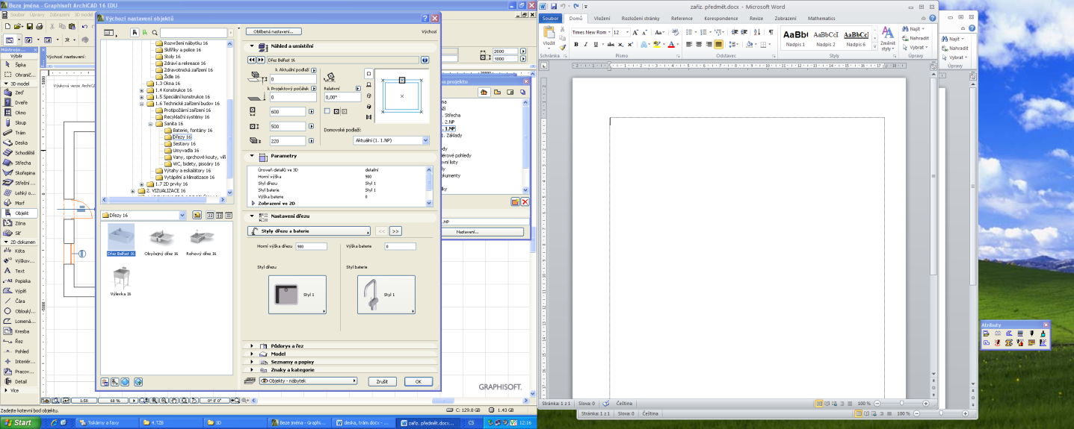

Zařizovací předmět – nástroj objekt, zvolím výchozí nastavení, parametry, náhled a umístění a vsadím do modelu
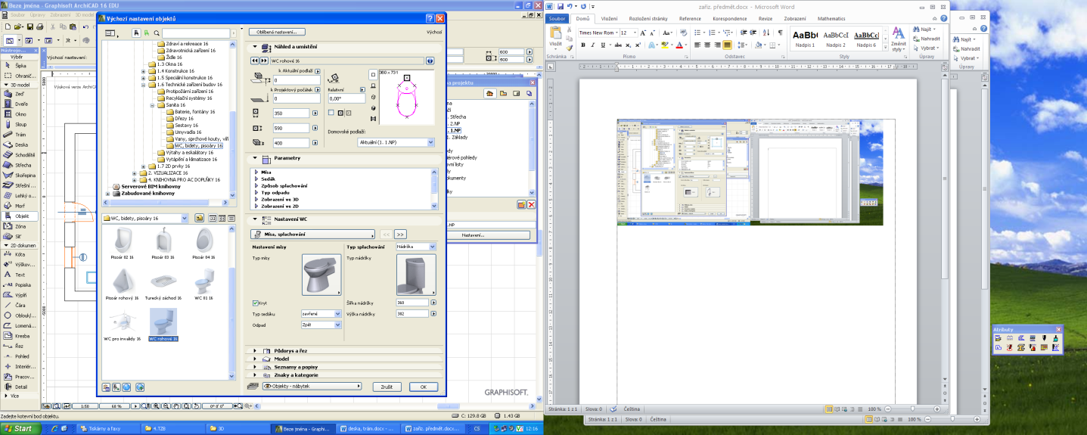
Parametry zařizovacího předmětu mohu editovat- měnit po označení předmětu v modelu a otevření v nástroji objekt

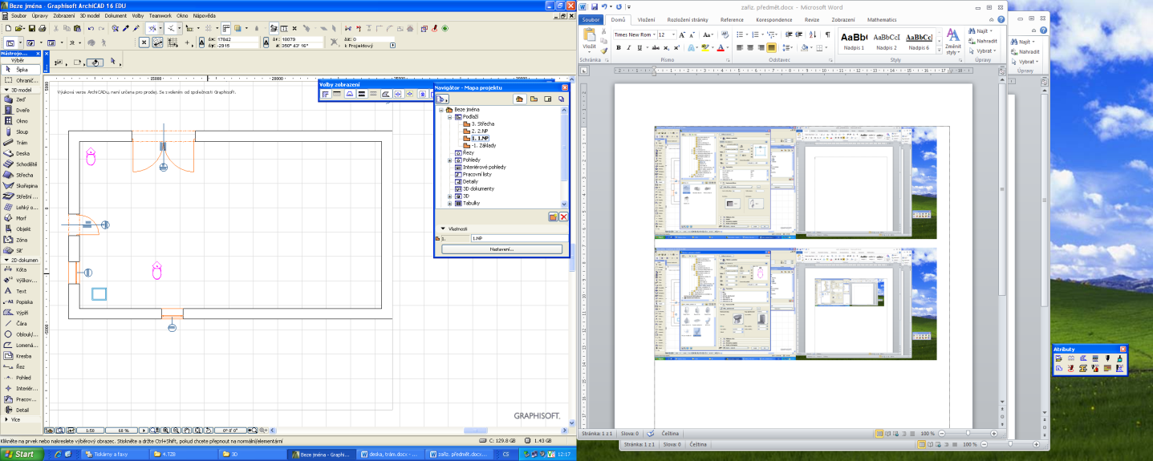
Zařizovací předměty umístím do daného podlaží

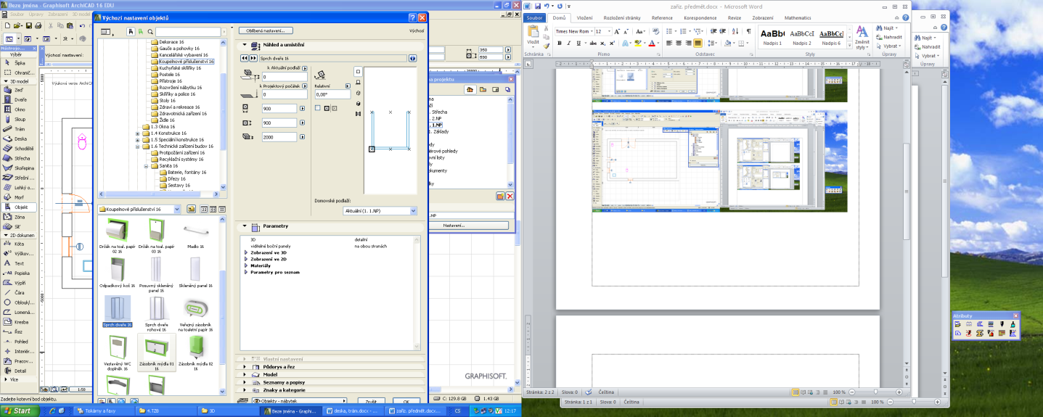
Při návrhu z. předmětu volím i materiálové provedení, natočení předmětu a jeho výškové osazení
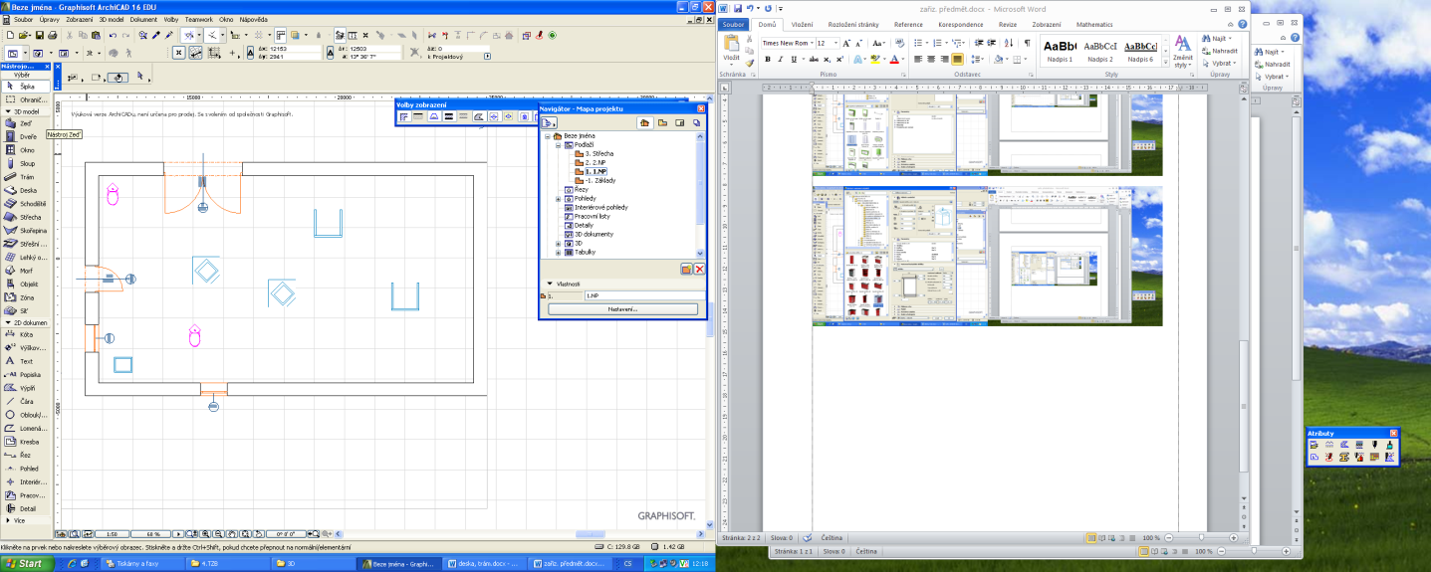
Knihovna objektů nabízí desítky druhů zařizovacích předmětů, doplňků a příslušenství
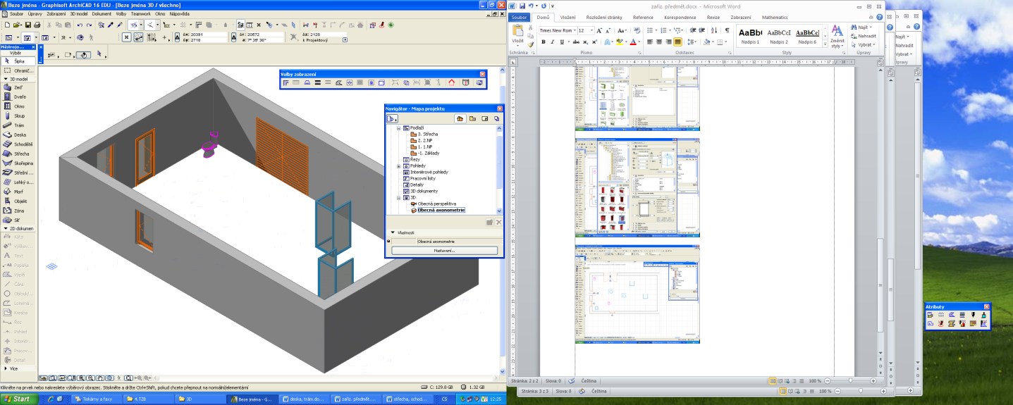
Tvar a uložení zař. předmětu můžeme ověřit ve 3D okně – perspektiva, axonometrie

- Souhrn učiva

- Otázky pro opakování

Do již navrženého modelu proveď v úrovni 1.NP návrh záchodové mísy a vany v úrovni +0,000 podlaží, dále proveď návrh umyvadla ve výšce 800mm nad podlahou 1.NP, rozměry zařizovacích předmětů, polohu uložení a ostatní návrhové prvky trámu zvol sám.

- Použité zdroje

školní výukový program ARCHICAD 16- Graphisoft, souhlas s jeho využitím
pro potřeby zpracování DUM je uložen u zpracovatele DUM.

